**소프트웨어공학 프로젝트 과제2**

20조

1. **역할분담**

전체: 각자 생각한 Requirement list와 use case diagram 작성 한 뒤 모여 initial architecture, requirement list, use case diagram, actor description 작성한 뒤 아래와 같이 역할 분담

B711205탁재민: use case description(채용 정보 등록, 채용 정보 수정, 채용 정보 삭제, 채용 조기 마감) 최종 보고서 작성

B711133이승준: use case description(마감 내역 조회, 채용 정보 통계, 채용 정보 검색)

B735419장성근: use case description(회원가입, 로그인, 로그아웃, 회원탈퇴)

B811176정세웅: use case description(지원, 지원 정보 통계, 지원 정보 삭제, 지원 취소)

1. **수정된 Requirement list**

|  |  |  |
| --- | --- | --- |
| No. | Requirement | Use Cases |
| 1 | 이름, 주민번호, 주소, 전화번호, ID/Password 등을 입력해 일반 회원 회원가입 | 회원가입 |
| 2 | 회사 이름, 사업자번호, 사업분야, 주소, 전화번호, ID/Password 등을 입력해 회사 회원 회원가입 | 회원가입,  회사 회원 회원가입 |
| 3 | 회원 탈퇴하면 시스템 사용 권한 소멸 | 회원 탈퇴 |
| 4 | ID/Password를 입력해 시스템 로그인 | 로그인 |
| 5 | 시스템에서 로그아웃 | 로그아웃 |
| 6 | 업무, 인원 수, 신청 마감일을 입력해 채용정보 등록 | 채용 정보 등록 |
| 7 | 자신이 등록한 채용 정보 리스트 조회 | 등록한 채용 정보 리스트 조회 |
| 11 | 마감 처리된 정보를 조회, 마감일의 오름차순으로 정렬, 각 채용 정보에 대한 업무, 신청 마감일 정보 출력 | 마감 내역 조회 |
| 12 | 회사이름 검색 시 마감일이 지나지 않은 채용 정보 리스트(회사이름, 사업자 번호, 업무, 인원수, 신청 마감일) 출력, 이 때 디폴트 정렬 기준은 회사이름 오름차순 | 채용 정보 검색,  업무 검색 |
| 14 | 원하는 채용 정보에 지원 가능 | 지원 |
| 15 | 자신의 지원 정보(회사 이름, 업무, 인원수, 신청 마감일) 리스트 출력, 이 때 회사 이름 오름차순으로 정렬 | 지원 정보 조회 |
| 16 | 마감일이 지나지 않은 지원 취소 | 지원 취소 |
| 18 | 자신이 등록한 모든 채용 정보에 대한 업무별 지원자 수 출력,  또한 신청 마감 시간 기준으로 정렬 | 채용 정보 통계 |
| 19 | 자신이 지원한 정보에 대해 업무별 지원 횟수 출력 | 지원 정보 통계 |
|  |  |  |
|  |  |  |

1. **수정된 Use case diagram & Use case descriptions**

**인증**

**회원가입**

|  |  |
| --- | --- |
| Actor Action | System Response |
| 1. 없음 | 2. 화면에 기입할 일반 회원 정보양식(이름, 주민번호,  전화번호, ID/PW 등) 출력 |
| 3. 양식에 맞춰 정보 기입 후 회원가입하기 버튼 클릭 | 4. 회원가입이 완료되었다는 창 출력 |
| Extension  3번 단계에서 회사 회원 가입 선택시 이름 주민번호 대신 회사정보(회사이름, 사업자번호, 사업분야) 양식 출력 |  |

**로그인**

|  |  |
| --- | --- |
| Actor Action | System Response |
| 1. 없음 | 2. 로그인 양식 출력 |
| 3. ID/PW 기입 | 4. 회원용 페이지 출력 |

**로그아웃**

|  |  |
| --- | --- |
| Actor Action | System Response |
| 1. 없음 | 2. 로그아웃 버튼 출력 |
| 3. 로그아웃 버튼 클릭 | 4. 비회원용 페이지 출력 |

**회원탈퇴**

|  |  |
| --- | --- |
| Actor Action | System Response |
| 1. 없음 | 2. Actor의 정보창 출력 |
| 3. 회원 탈퇴 버튼 클릭 | 4. 탈퇴 하는게 맞는지 질문하는 창 출력 |
| 5. 회원 탈퇴 확인 버튼 클릭 | 6. 탈퇴확인 메시지 출력 |

**채용 정보 관리**

**채용 정보 등록**

|  |  |
| --- | --- |
| Actor Action | System Response |
| 1. 입력 파일에 “3 1 [업무] [인원 수] [신청 마감일]” 입력 | 2. 출력 파일에  “3.1. 채용 정보 등록  > [업무] [인원 수] [신청 마감일]” 출력 |

**등록된 채용 정보 조회**

|  |  |
| --- | --- |
| Actor Action | System Response |
| 1. 입력 파일에 “3 2” 입력 | 2. 출력 파일에  “3.2. 등록된 채용 정보 조회  > { [업무] [인원 수] [신청 마감일] }*” 출력  ({}*은 반복을 의미) |

**마감 내역 조회**

|  |  |  |  |
| --- | --- | --- | --- |
| Actor Action | System Response |  |  |
| 1. 없음 | 2. 마감일의 오름차순으로 정렬된 각 채용 정보들의 정보(업무, 신청 마감일)를 화면에 출력 |  |  |

**채용 정보 검색**

|  |  |
| --- | --- |
| Actor Action | System Response |
| 1. 없음 | 2. 채용정보 검색 화면 출력 |
| 3. Actor가 채용 정보를 검색 | 4. 해당 채용 정보에 대한 채용 정보 리스트(회사이름, 마감일 정보)를 회사이름의 오름차순으로 출력 |
| Extensions  2번 단계에서 검색 화면에서 업무로 검색 시에도 채용 정보 리스트 출력  4번 단계에서 채용 정보를 선택하면 해당 채용 정보의 상세 페이지를 출력 | |

**채용 정보 통계: 회사회원**

|  |  |  |  |
| --- | --- | --- | --- |
| Actor Action | System Response |  |  |
| 1. 없음 | 2. 모든 채용 정보에 대한 마감시간 기준 업무별 지원자 수 출력 |  |  |

**지원 정보 관리**

**지원 정보 조회**

|  |  |
| --- | --- |
| Actor Action | System Response |
| 1. 지원 정보 조회 버튼 클릭 | 2. Actor가 지원한 지원 정보 리스트(회사이름, 업무, 인원수, 신청 마감일) 회사 이름 오름차순으로 출력 |

**지원 취소**

|  |  |
| --- | --- |
| Actor Action | System Response |
| 1. 없음 | 2. Actor가 지원한 지원 정보 리스트(회사이름, 업무, 인원수, 신청 마감일) 회사 이름 오름차순으로 출력 |
| 3. 마감 기한이 지나지 않은 지원 정보 중 취소할 지원 정보 취소 클릭 | 4. 정말 취소할 것인지 물어보는 메시지 출력 |
| 5. 취소 확인 버튼 클릭 | 6. 지원이 취소되었다는 메시지 출력 |

**지원**

|  |  |
| --- | --- |
| Actor Action | System Response |
| 1. 없음 | 2. 채용 정보 리스트(회사이름, 사업자 번호, 업무, 인원수, 신청 마감일) 출력 |
| 3. 채용 정보 중 지원할 채용 정보 지원 버튼 클릭 | 4. 정말 지원할 것인지 물어보는 메시지 출력 |
| 5. 지원 확인 버튼 클릭 | 6. 지원이 완료되었다는 메시지 출력 |

**지원 정보 통계 : 일반회원**

|  |  |
| --- | --- |
| Actor Action | System Response |
| 1. 없음 | 2. 본인이 지원 한 정보에 대해 업무별 지원 횟수를 출력 |

1. **Communication Diagram**

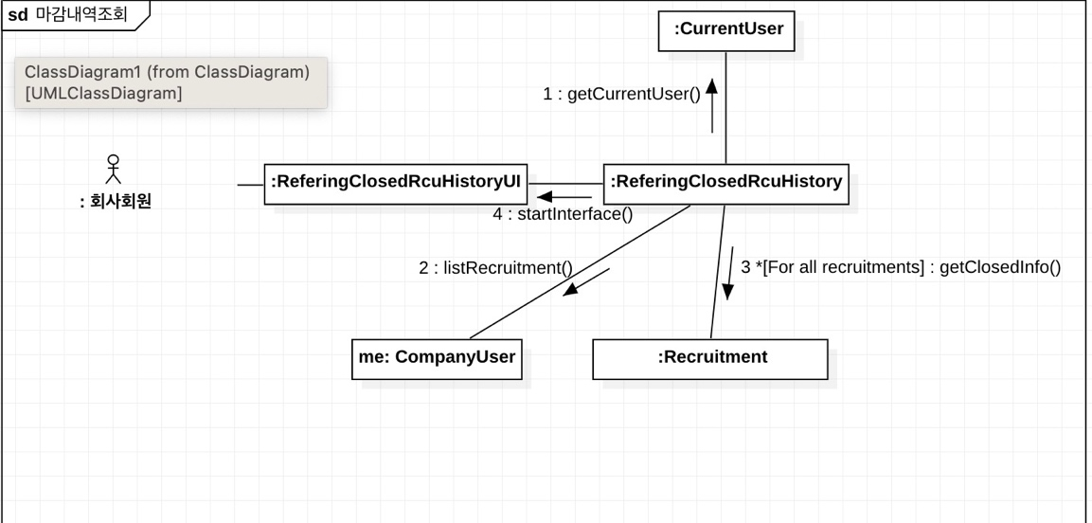

1. **Analysis Class Diagram**

